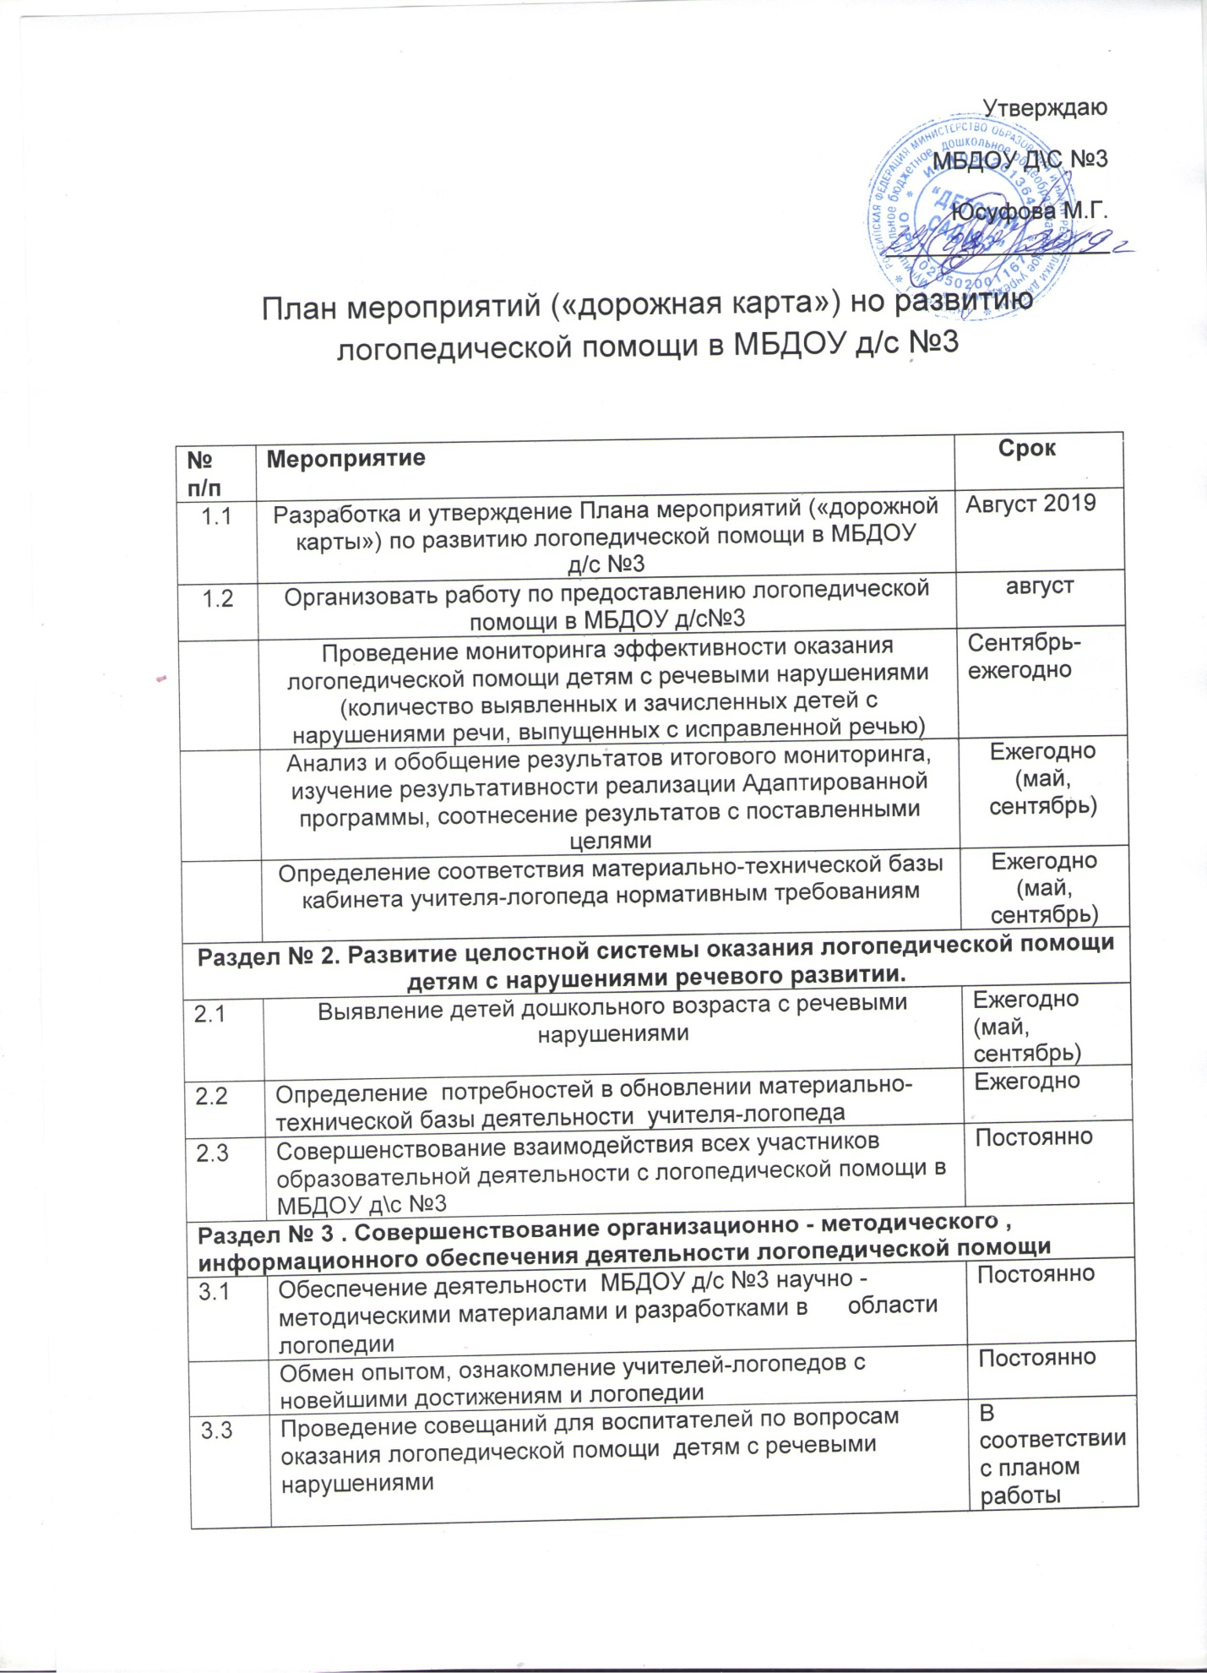
октябрь | Коррекционно-логопедическая работа с детьми:  -развитие фонематического слуха  -развитие артикуляционной моторики  -формирование правильного звукопроизношения  -совершенствование грамматического строя речи  -обогащение и активизация словарного запаса  -работа над слоговой структурой слова  - развитие связной речи  -развитие высших психических процессов  -развитие мелкой моторики | Консультативно-информационная помощь воспитателям.  Посещение групповых, индивидуальных занятий. | Проведение тематических родительских собраний.  Консультативно-информационная помощь родителям:  - организация индивидуальных занятий с ребёнком  -речевой аппарат, строение, функции  -методика проведения артикуляционной гимнастики

ноябрь | Коррекционно-логопедическая работа с детьми:  -развитие фонематического слуха  -развитие артикуляционной моторики  -формирование правильного звукопроизношения  -совершенствование грамматического строя речи  -обогащение и активизация словарного запаса  -работа над слоговой структурой слова  - развитие связной речи  -развитие высших психических процессов  -развитие мелкой моторики | Консультативно-информационная помощь воспитателям.  Взаимопосещение групповых, индивидуальных занятий. | Оформление стендов, папок-передвижек для родителей с рекомендациями. Консультирование.
декабрь | Коррекционно-логопедическая  работа.  Мониторинг речевого развития детей. | Консультативно-информационная помощь воспитателям.  Взаимопосещение групповых, индивидуальных занятий. | Консультации по запросам. Оформление стендов, папок-передвижек для родителей с рекомендациями.
январь | Корректировка комплектования группы детей, посещающих логопедические занятия, на основе данных, полученных в ходе обследования. | Методических пособий, дидактических игр, используемых в коррекционно-педагогической работе. Взаимопосещение групповых, индивидуальных занятий. | Оформление стендов, папок-передвижек для родителей с рекомендациями.  Консультирование.
февраль | Коррекционно-логопедическая  работа. | Консультативно-информационная помощь воспитателям и специалистам. Создание предметно-развивающей и обогащенной речевой среды в группах. | Консультации, методических пособий, дидактических игр, используемых в коррекционной работе.

март | Коррекционно-логопедическая работа. | Консультативно-информационная помощь воспитателям и специалистам. | Консультации.  Оформление стендов, папок-передвижек для родителей с рекомендациями.
апрель | Коррекционно-логопедическая работа с детьми.  -развитие фонематического слуха  -развитие артикуляционной моторики  -формирование правильного звукопроизношения  -совершенствование грамматического строя речи  -обогащение и активизация словарного запаса  -работа над слоговой структурой слова  - развитие связной речи  -развитие высших психических процессов  -развитие мелкой моторики | Участие в работе психолого-педагогического консилиума. Консультативно-информационная помощь воспитателям.  Посещение групповых, индивидуальных занятий. | Консультативно-информационная помощь родителям.
май | Коррекционно-логопедическая работа с детьми.  Анализ коррекционной работы за год.  Определение задач на новый учебный год. | Составление цифрового и аналитического отчёта. Выступление на итоговом педагогическом совете. | Консультирование родителей.

